# 单位简介

合肥讯百软件科技有限公司是合肥市注册一家专业从事教育软件开发、软件定制、软件实施的企业。拥有一批长期专业从事软件开发、软件定制的专业人才，具有雄厚的技术开发实力，全方位满足高校信息化需求。

到目前为止，公司所获得软著证书有15个，正在申请中的软著有6个，今年三月份成为双软企业，7月份获得ISO9001认证。我们也一直在努力，在发展。相信明天的我们会更美好。目前和我们合作的高校有安徽师范大学、安徽大学、安徽医科大学、安徽工业大学、安徽建筑大学、安庆师范大学、巢湖学院、皖南医学院、安徽邮电职业技术学院、芜湖技师学院、安徽商贸职业技术学院、合肥学院、安徽新华学院等二十多家高校。公司刚刚成立市场营销部，正在准备开拓省外市场。

公司非常重视企业的内部管理工作，市场销售、软件研发、技术支持是公司的三大核心部门，现已经成立了一套比较完善的管理特制。在客户服务方面，本着为客户服务的思想，设立了24小时产品咨询电话、24小时技术支持电话等多个无障碍通道，为客户提供了高质量的售前和售后的服务，为公司的开辟教育创新之路提供了强有力的支持。

公司主要产品有：软件定制开发、高校教务管理系统、第二课堂成绩单管理系统、顶岗实习平台、移动教学平台、无障碍学习平台、高校学业预警系统等等。

创始人都是来自于思科公司、科大讯飞等大公司，有着丰富的软件管理和开发经验。公司倡导“专业、务实、高效、创新”的企业精神，具有良好的内部机制。优良的工作环境以及良好的激励机制，吸引了一批年轻的、有学识的、具有实干精神的人才。高素质、高水平、高效率的人才是在当今激烈的市场中立于不败之地的保障。

# 公司资质

## 2.1营业执照



## 2.2 ISO:9001质量管理体系认证

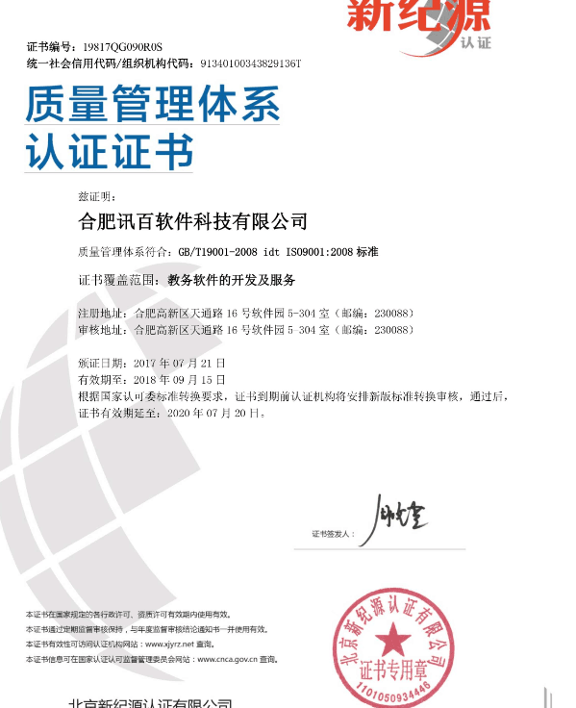

## 2.3企业双软认证

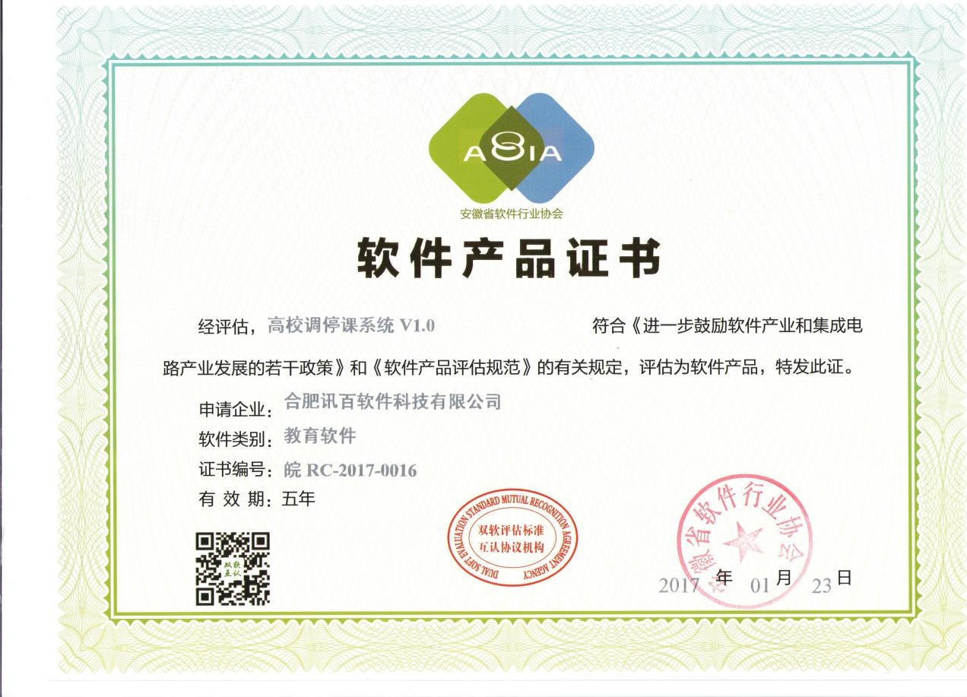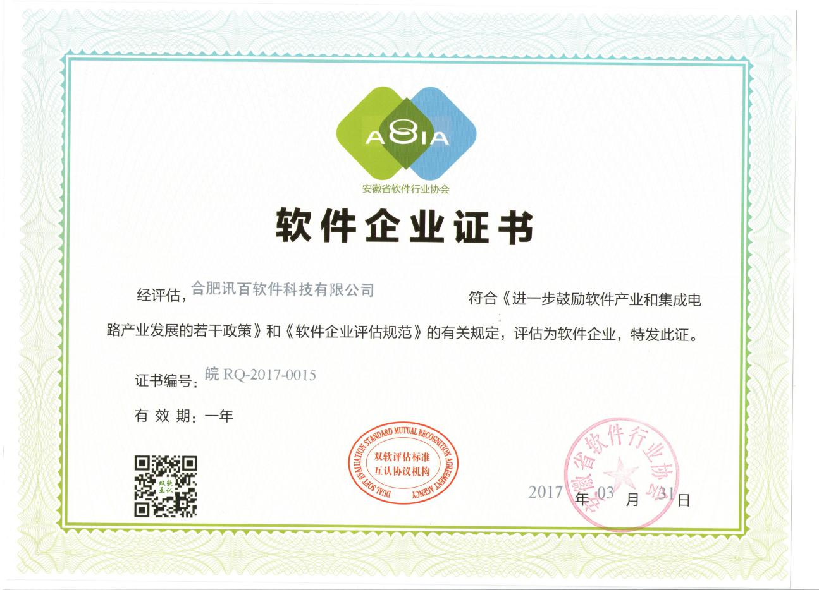

# 招聘岗位

岗位名称：JAVA开发人员

职位月薪：面议 工作地点：合肥、芜湖

工作性质：全职/实习生 最低学历：本科

工作经验： 上 招聘人数：2人

联系人：汪结林 联系方式：18855525463

任职要求：1、计算机科学与技术、软件工程、通信与电子工程等相关专业毕业；

2、熟悉java、html、jquery等编程语言；熟悉oracle、mysql等数据库；

3、根据需求规格说明书，按质、按量、按时地完成开发任务，遵循编码规范完成程序编码；

4、有较强的学习能力，扎实的计算机相关领域知识，善于发现、分析和解决复杂的实际问题；良好的沟通和团队协作能力；

待遇：实习生按能力按天或者按月结算工资；

全职：工资+绩效+年终奖；

福利：双休、社保、意外保险、过节和生日礼品等；